Детализация по ТЗ.
1. Добавление констант:

Имя константы | Тип | Длина | Дополнительно
НомерФирма | Число(целое) | 2
КурсБаза | Число(неотриц.) | 10,4
НомерГруппа | Число(целое) | 10
ГруппаТовары | СправочникСсылка.Номенклатура |  | только группы
ОбновлятьЦены | Булево
ОбновлятьТовары | Булево
ВключитьРаспределениеГТД | Булево
ВключитьКонтрольОстатков | Булево
КодЗаявок | Число(целое) | 10
КодРезерв | Число(целое)
ПереносВТСО | Булево
Сервер | Строка | 100
БазаДанных | Строка | 50
ИмяПользователя | Строка | 50
Пароль | Строка | 50

Для Администратора – доступ на полное изменение констант.
Для менеджеров, кассира – чтение значений.
Для менеджера – константа – КурсБаза – изменение

2. РегистрСведений – НоменклатураКонтрагентов
Измерения:
Имя измерения | Тип | Доп.информация
Контрагент | СправочникСсылка.Контрагенты  СправочникСсылка.Партнеры | Обязательное поле
Номенклатура | СправочникСсылка.Номенклатура | Только элементы, без групп  Обязательное поле
ХарактеристикаНоменклатуры | СправочникСсылка.ХарактеристикиНоменклатуры | Не обязательное пол

Ресурсы:
Имя ресурса | Тип | Доп.информация
Наименование | Строка(1000)
НаименованиеХарактеристики | Строка(1000)
ЕдиницаИзмерения | Строка(100)
ЕдиницаИзмеренияКод | Строка(10)
Упаковка | СправочникСсылка.УпаковкиЕдиницыИзмерения
Коэффициент | Число(10,2)
Артикул | Строка(300)
НоменклатураКод | Строка(100)
СтавкаНДС | Строка(100)
Штрихкод | Строка(300)
ТипБонуса | Число(2)
ИдентификаторНоменклатуры | Строка(100)
ИдентификаторХарактеристики | Строка(100)

3. Доп. Реквизиты или доп своства.
3.1. Для следующих справочников необходимо добавить либо доп. Реквизит, либо доп. Свойство.
Имя реквизита | Тип | Дополнительно
КодТСО | Число(10) | Неотриц.

БанковскиеСчетаКонтрагентов
БанковскиеСчетаОрганизаций
Валюты
ДоговорыКонтрагентов
Кассы
КассыККМ
Контрагенты
НомераГТД
Пользователи
Склады
ФизическиеЛица

При записи (перед записью) элементов данных справочников (без групп) – должна быть открыта форма для указания нового кода( или изменения текущего).
Все пользователи – могут менять данное значение, если у них есть право на изменение элемента справочника.
Возможно на форме разместить доп. Поле – текстовое – для отображение наименования счета (будет браться из функции – возврата данных из внешней базы данных.)

3.2. Для документов следующего типа - добавить либо доп. Реквизит, либо доп. Свойство. (будут меняться данные реквизиты(свойства) при / после проведения)
Имя реквизита | Тип | Дополнительно
Проводка | Число(10) | Неотриц.
Курс | Число(10,4)
ПровереноСкладом | Булево
Акцепт | Булево
БухУчет | Булево

ВозвратТоваровОтКлиента
ВозвратТоваровПоставщику
ЗаказКлиента
КорректировкаРеализации
КорректировкаПриобретения
ОтчетКомиссионера
ПоступлениеБезналичныхДенежныхСредств
ПоступлениеТоваровНаСклад
ПриходныйКассовыйОрдер
РасходныйКассовыйОрдер
РеализацияТоваровУслуг
СписаниеБезналичныхДенежныхСредств
СчетФактураВыданный
СчетФактураПолученный

При открытии данных видов документов. – необходима процедура ПередОткрытием. – из внешнего источника – берутся данные (Акцепт, ПровереноСкладом). Если документы открыты пользователями с правами (Менеджер, кассир) – и Акцепт = Истина, только просмотр.
Если Акцепт = ложь, ПровереноСкладом = Истина, то – отключить возможность изменения табл. Части Товары (если она есть).
БухУчет – устанавливается для отбора по переносу документов в Бухгалтерию. (по умолчанию = Истина).
Реквизит(свойство) – при создании нового документа – берется из константы - КурсБаза
3.3. Процедура приПроведении документов. Делает перенос – (необходимо подготовить процедуру. – сами процедуры переноса уже есть). После проведения (если все в порядке – нужно установить значения реквизита(свойства) - Проводка)
Если Константа.ВключитьКонтрольОстатков = истина, по передПроведением документа – обработка нужна – сравнения табл. Части документа (ЗаказКлиента, РеализацияТоваровУслуг) с данными – которые будут браться из внешнего источника. Если на форме сравнения есть разница – между Табл.части и остатками из внешнего источника – не проводить документ – и указать разницы.

4. Обработки заполнения табл. части Товары.
Для след. документов необходима обработка заполнения табл. части Товары:
ВозвратТоваровОтКлиента
ВозвратТоваровПоставщику
ЗаказКлиента
ОтчетКомиссионера
ПоступлениеТоваровНаСклад
РеализацияТоваровУслуг

Доп. Обработки – возможно не в первым этапом.
КорректировкаРеализации (пока под вопросом)
КорректировкаПриобретения((пока под вопросом))

4.1 Обработка №1.
Импорт из Excel.
Форма для импорта из ексель. Настройки импорта – автосохранение. Реквизиты:
Наименование реквизита | Тип | Доп.информация
ПерваяСтрока | Число(5)
КолонкаКод | Число(5)
КолонкаИмя | Число(5)
КолонкаКоличество | Число(5)
КолонкаЦена | Число(5)
КолонкаНомерГТД | Число(5)
КолонкаСтрана | Число(5)
КолонкаКодСтраны | Число(5)

Должна перед импортом в документ заполнить предварительный просмотр на форме обработки.
Возможность импортировать только выбранные позиции
Возможность предварительно менять на форме обработки цены (групповое изменение цены)
Возможность, как очищать Табл.часть Товары – документа владельца, так и добавлять новые строки.
При добавлении строк в документ – обязательный перерасчет сумм документа и строк. (установка СтавокНДС, расчет суммНДС, Итогов)

ФункцииДобавления товара (из внешнего источника – уже готовы.)
Пример: из Ексель берется код товара. (а сам товар – импортируется из внешнего источника – по коду номенклатуры)

Пример формы импорта из УТ 10.3
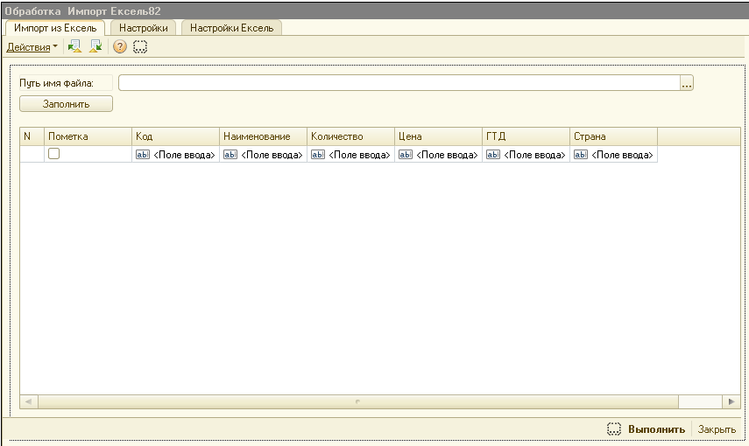

4.2. Обработка №2.
Изменения табличной части.
Дополнительные реквизиты формы обработки.
Наименование реквизита | Тип | Доп.информация
ДатаРасчета | ДатаВремя | При открытии из документа
Курс | Число(10,4) | При открытии – из реквизита Курс
Валюта | справочникСсылка.Валюта | При открытии – из реквизита Валюта
ВидЦен | Справочникссылка.ВидыЦен

Прочитать – в форму обработки – данные Табл.части Товары – возможные изменения:
Возможность выбора(пометки) строк для изменения
Установка цен (при указанном реквизите ВидЦен)
Пересчет по новому курсу (старый курс – запоминать)

4.3. Обработка №3.
Из двух форм. Первая форма – необходима для импорта данных из внешнего источника.
Две табличные части:
Сканирования
Имя реквизита табл. части | Тип | Дополнительно
Пометка | Булево
Код | Число(10)
РФИД | Число(10)
Имя | Строка(50)
СкладИмя | Строка(15)
Склад | Число(10)

Товары:
Имя реквизита табл. части | Тип | Дополнительно
Код | Число(10)
Товар | Строка(50)
Количество | Число(10,4)

Образец из УТ 10.3
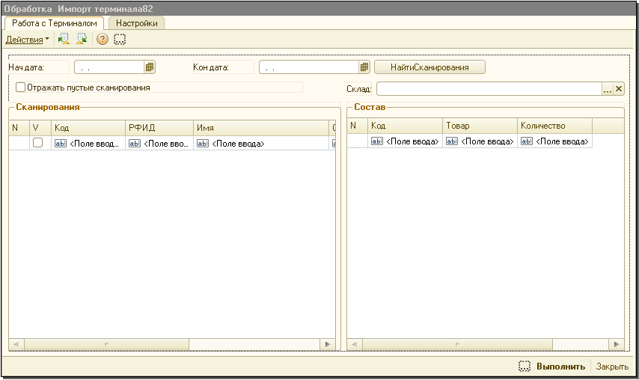
Первая форма Заполняет Табличную часть обработки – ИтогИмпорт

Товары:
Имя реквизита табл. части | Тип | Дополнительно
Пометка | Булево
Номенклатура | СправочникСсылка.Номенклатура
Количество | Число(10,4)
Цена | Число(10,2)
ГТД | справочникСсылка.НомерГТД
Страна | СправочникСсылка.СтраныМира

Пример второй формы.
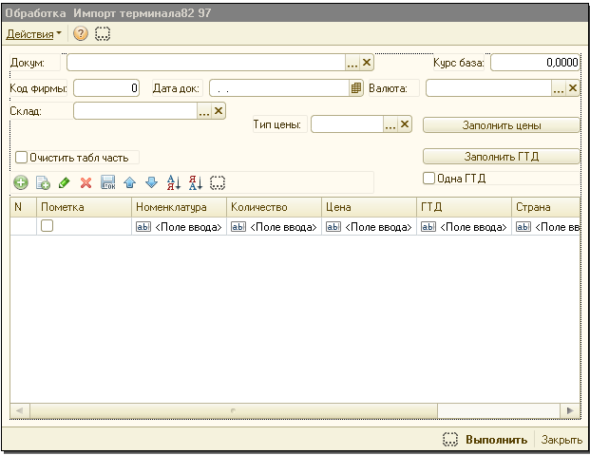

5. Внешние печатные формы
РасходнаяНакладная
СчетФактура (на основании СчетФактуры выданной)
ТОРГ12 (с ГТД)
УПД
ТТН

Список возможно будет расширен, текущая задачапо след. формам.

Перед выводом печатной формы на просмотр/печать
Форма предварительных настроек.

Для Шапки/Подвала
Имя реквизита | Тип | Дополнительно
СкладНаПечать | Строка(50)
Проводка | Число(10) | По умолчанию берется из реквизита
НомерНаПечать | Строка(50) | По умолчанию – номер документа.
ОснованиеНаПечать | Строка(200)
ДолжностьРуководителяНаПечать | Строка(100)
ДолжностьКладовщикаНаПечать | Строка(100)
ИмяРуководителяНаПечать | Строка(100)
ИмякладовщикаНаПечать | Строка(100)
ШтрихкодВместоКода | Булево

Проводка – на печ. Форме – отражаться как штрихкод (Code128) + цифры.

Для табличной части должно быть преобразование по след. правилу.

Если по указанному в документе контрагенту и текущей номенклатуре в строке есть соответствующая запись в регистре сведений НоменклатураКонтрагентов (НК в дальнейщем). Должно произойти замена:
- ПредставлениеНоменклатуры = НК. Наименование
- НоменклатураКод = Если ШтрихкодВместоКода = ложь тогда НК. НоменклатураКод
Иначе НоменклатураКод = НК. Штрихкод
- ЕдиницаИзмеренияНаименование = НК. ЕдиницаИзмерения
- ЕдиницаИзмеренияКод = НК. ЕдиницаИзмеренияКод
- ВидУпаковки = НК.Упаковка
- Количество = Количество*НК.Коэффициент
- Цена =?(НК.Коэффициент <>0, Цена* НК.Коэффициент, Цена)

Сгруппировать по (ПредставлениюНоменклатуры, НоменклатураКод, ЕдиницаИзмеренияНаименование, ЕдиницаИзмеренияКод, ВидУпаковки, Цена), Суммировать(Сумма, суммаНДС…)

6. Настройки рабочих мест
6.1. Для Менеджера по продажам:
Набор документов для работы.
Справочники:
Партнеры (Контрагенты)

Документы:
ВозвратТоваровОтКлиента
ЗаказКлиента
ОтчетКомиссионера
РеализацияТоваровУслуг
СчетФактураВыданная

По возможности в журналах документов добавить отображение значений реквизитов документов
Проводка
Курс
ПровереноСкладом
Акцепт
БухУчет

Отчеты:
Взаиморасчеты с клиентами

(возможно что то еще понадобиться)

6.2. Для Кассира – документы как у менеджера – только права Кассира.
+Кассовые документы.
(еще вопрос к разработчику – будет кассаККМ – но только оптовые продажи, т.е. не на абстрактное частное лицо – а на контрагентов будет оформляться ПКО) вопрос какой аппарат выбрать для оптимальной работы с УТ 11.4.
В чеке должно будет напечатано данные покупателя и товарную часть (с ГТД) .

7. Переносы данных
7.1. Перенос в аналогичную конфигурацию – для удаленных подразделений. (они документы не делают, но должны видеть все новое). Правила? Расписание, фоновый обмен.

7.2. Перенос в Бухгалтерию КОРП 3. два варианта рассматриваем.
а) Перенос в ручном режиме – с выбором периода, и отбором по типам документам. Возможно через COM, или же Ваши варианты.
б) Фоновый обмен документами – по определенным условиям. Для примера – только если у документов установлен реквизит Акцепт (Истина). + с основаниями.

Уточнение.
База Бухгалтерия 3 Корп уже содержит данные.
Соответственно исключить создание дублей контрагентов, договоров, номенклатуры.

Возможно ли реализовать – при необходимости сопоставление справочников
Уникальность контрагентов: ИНН, КПП.
Уникальность договоров контрагентов – Номер, дата, наименование
Уникальность Номенклатуры – Код, Наименование

